**자료구조 실습 보고서**

**실습 9. 수식이진트리**

**2016년 5월 25일**

**학번: 201404051**

**이름: 정 용 석**

**1. 실습 문제 소개**

이번 실습은 3단계 과정으로 이루어져 있는데, 첫 번째가 A~H까지 8개의 변수를 이용하여 나만 수식을 3개 만들고 이에 대한 수식 이진 트리를 그린다. 그리고 실습 내용의 템플릿에 따라서 수식 이진 트리를 구현하고 마지막으로 이진 트리를 순회할 전위, 중위, 후위 순회 함수를 만들고 처음에 만들었던 수식 3개를 각각의 순회에 맞춰 출력한다.

**2. 소스 코드**

**\*노트북에 인코딩 문제 때문에 주석을 그냥 영어로 달았습니다.**

typedef struct _node {

char data;

struct _node *right;

struct _node *left;

}node;

node *makeBT(node *left, char item, node *right) {

node *t;

//Make a new node T

t = (node*)malloc(sizeof(node));

//Connect left, right as child nodes for T

t->left = left;

t->right = right;

//Item into T's data field

t->data = item;

return t;

}

// Pre order transverse data

void preorder(node *t)

{

if (t == NULL)

return;

//order: current->left->right

printf("%c ", t->data);

preorder(t->left);

preorder(t->right);

}

// In order transverse data

void inorder(node *t)

{

if (t == NULL)

return;

//order: left->current->right

inorder(t->left);

printf("%c ", t->data);

inorder(t->right);

}

// Post order transverse data

void postorder(node *t)

{

if (t == NULL)

return;

//order: left->right->current

postorder(t->left);

postorder(t->right);

printf("%c ", t->data);

}

void test1()

{

node *a, *b, *c, *d, *e, *f, *g, *h;

node *i, *j, *k, *l, *m, *n, *o, *root;

a = makeBT(NULL, 'A', NULL);

b = makeBT(NULL, 'B', NULL);

c = makeBT(NULL, 'C', NULL);

d = makeBT(NULL, 'D', NULL);

e = makeBT(NULL, 'E', NULL);

f = makeBT(NULL, 'F', NULL);

g = makeBT(NULL, 'G', NULL);

h = makeBT(NULL, 'H', NULL);

i = makeBT(a, '*', b);

j = makeBT(c, '-', d);

k = makeBT(e, '+', f);

l = makeBT(g, '/', h);

m = makeBT(i, '/', j);

n = makeBT(k, '*', l);

root = makeBT(m, '+', n);

printf("Expression: A * B / (C - D) + ( E + F ) * G / H \n\n");

printf(" Preorder "); preorder(root); printf("\n");

printf(" Inorder "); inorder(root); printf("\n");

printf(" Postorder "); postorder(root); printf("\n");

}

void test2()

{

node *a, *b, *c, *d, *e, *f, *g, *h;

node *i, *j, *k, *l, *m, *n, *root;

a = makeBT(NULL, 'A', NULL);

b = makeBT(NULL, 'B', NULL);

c = makeBT(NULL, 'C', NULL);

d = makeBT(NULL, 'D', NULL);

e = makeBT(NULL, 'E', NULL);

f = makeBT(NULL, 'F', NULL);

g = makeBT(NULL, 'G', NULL);

h = makeBT(NULL, 'H', NULL);

i = makeBT(a, '+', b);

j = makeBT(d, '-', e);

k = makeBT(g, '/', h);

l = makeBT(i, '*', c);

m = makeBT(j, '/', f);

n = makeBT(m, '-', k);

root = makeBT(l, '+', n);

printf("Expression: (A + B) * C + ( D - E ) / F - ( G / H )\n\n");

printf(" Preorder "); preorder(root); printf("\n");

printf(" Inorder "); inorder(root); printf("\n");

printf(" Postorder "); postorder(root); printf("\n");

}

void test3()

{

node *a, *b, *c, *d, *e, *f, *g, *h;

node *i, *j, *k, *l, *m, *n, *root;

a = makeBT(NULL, 'A', NULL);

b = makeBT(NULL, 'B', NULL);

c = makeBT(NULL, 'C', NULL);

d = makeBT(NULL, 'D', NULL);

e = makeBT(NULL, 'E', NULL);

f = makeBT(NULL, 'F', NULL);

g = makeBT(NULL, 'G', NULL);

h = makeBT(NULL, 'H', NULL);

i = makeBT(b, '+', c);

j = makeBT(e, '-', f);

k = makeBT(i, '-', d);

l = makeBT(j, '+', g);

m = makeBT(a, '*', k);

n = makeBT(l, '/', h);

root = makeBT(m, '*', n);

printf("Expression: A * ( ( B + C ) - D ) * ( ( E - F ) + G ) / H\n\n");

printf(" Preorder "); preorder(root); printf("\n");

printf(" Inorder "); inorder(root); printf("\n");

printf(" Postorder "); postorder(root); printf("\n");

}

**3. 테스트 결과**

**1) 수식: A * B / (C - D) + ( E + F ) * G / H**

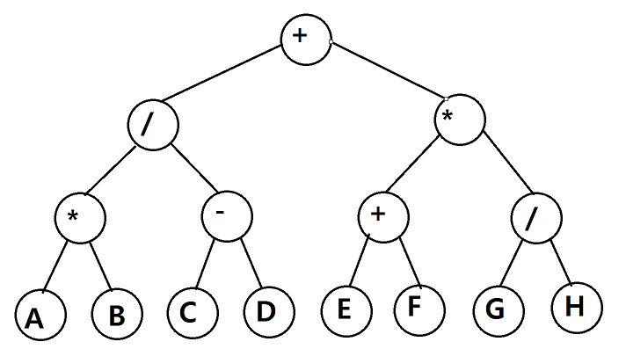

**2) 수식: (A + B) * C + ( D - E ) / F - ( G / H )**

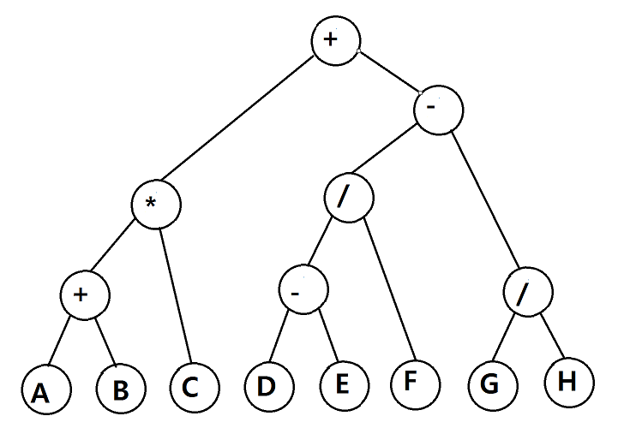

**3) 수식: A * ( (B + C ) - D ) * ( ( E - F ) + G ) / H**

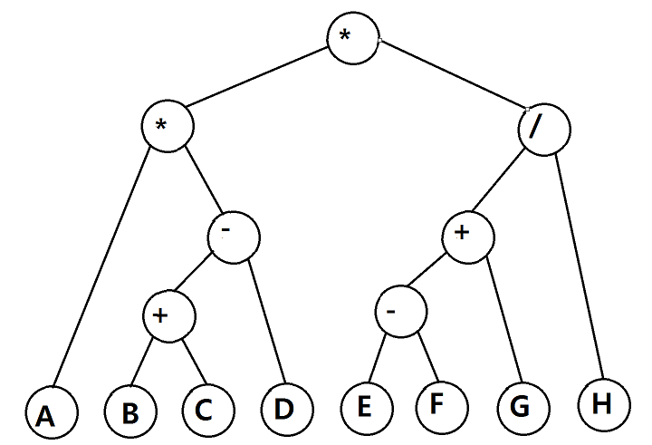

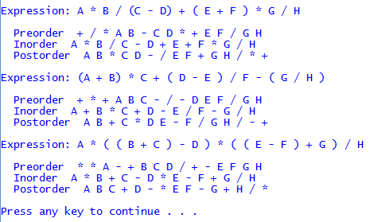

**4. 작성자 코멘트**

딱히 쓸 말이 없는 것 같다. 일단 이진 트리의 구현 자체는 배열도 아니고 Linked List의 구조를 가지기 때문에 너무 쉽게 구현할 수 있다. 문제가 된다면 순회 함수 정도가 아닐까 하지만 전위, 중위, 후위 순회의 개념이 잡혀 있다면 함수 구현 또한 너무나 간단하다. 코딩 자체는 10분도 안 걸렸던 것 같다.

개인적으로 3개의 수식은 딱히 특정한 패턴이 있다기 보다는 그냥 8개의 변수를 사용하고 그냥 생각나는 사칙연산을 이용하여 만들었다. 그리고 테스트 문도 단순하게 3개를 따로 만들어서 앞에서부터 출력하는 식으로 구현하였다. 보고서에 첨부한 이진 트리 그림은 그림판을 이용하였다. 느낀 점이라고 한다면 순회 함수를 구현할 때 쓰는 재귀 함수의 편리성? 정도가 될 것 같다.